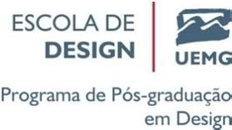

ANEXO 10

REQUERIMENTO DE RECURSO PROCESSO SELETIVO 2022

Exmo.(a) Sr.(a) Profa. Dra. Rita Aparecida da Conceição Ribeiro
Presidente da Comissão do Processo Seletivo do Curso de Mestrado em Design Escola de Design / UEMG.

Eu, , Candidato ao curso de Mestrado em Design solicito de V.Sa.

Belo Horizonte, de de 20 .

Ass: End: CEP Bairro: Cidade: Tels:
E‐mail:

Despacho:

Edital de Seleção 2022 - Mestrado e Doutorado | 29

